1.
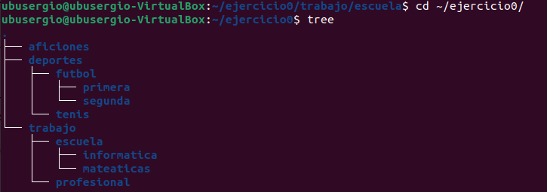
2. echo "Atletico Madrid, Madrid, Barça" >> ~/ejercicio0/deportes/futbol/primera/equipos.txt
3. cd ~/ejercicio0/trabajo/escuela/informatica
touch hardware.txt
touch software.txt
4. cp ~/ejercicio0/deportes/futbol/primera/equipos.txt ~/ejercicio0/aficiones
5. cp ~/ejercicio0/trabajo/escuela/informatica/* ~/ejercicio0/aficiones
6. mkdir ~/ejercicio0/trabajo/profesional/ordenador
7. cp ~/ejercicio0/aficiones/hardware.txt ~/ejercicio0/trabajo/profesional/ordenador
cp ~/ejercicio0/aficiones/software.txt ~/ejercicio0/trabajo/profesional/ordenador
8. echo -e "Placa base \nProcesador \nRAM \nDisco duro \nFuente alimentación \nCaja" >> ~/ejercicio0/trabajo/profesional/ordenador/hardware.txt
9. head -n3 ~/ejercicio0/trabajo/profesional/ordenador/hardware.txt
10. echo -e "Monitor \nTeclado \nRaton \nImpresora" >> ~/ejercicio0/trabajo/profesional/ordenador/hardware.txt
11. tail -n2 ~/ejercicio0/trabajo/profesional/ordenador/hardware.txt
12. wc -l < ~/ejercicio0/trabajo/profesional/ordenador/hardware.txt
13. wc -w -m < ~/ejercicio0/trabajo/profesional/ordenador/hardware.txt
14. echo -e "Windows, Linux" >> ~/ejercicio0/trabajo/profesional/ordenador/software.txt
15. cat -n ~/ejercicio0/trabajo/profesional/ordenador/hardware.txt ~/ejercicio0/trabajo/profesional/ordenador/software.txt
16. mv ~/ejercicio0/deportes ~/ejercicio0/aficiones
17. rm -Rf ~/ejercicio0/aficiones/deportes/futbol/
18. date +'%d/%m/%Y' > ~/ejercicio0/trabajo/profesional/fecha.txt
19. ln ~/ejercicio0/trabajo/profesional/fecha.txt ~/ejercicio0/fechacopia.txt
20. ln -s ~/ejercicio0/trabajo/profesional/fecha.txt ~/ejercicio0/adfecha.txt
21. mkdir ~/repaso1
echo -e "0201;Motosierra;120,55;1;120,55 \n0920;Cuchillo;20,00;3;60,00 \n0102;Guantes;12,50;2;25,00 \n0302;Bolsa de basura;1,00;15;15,00" >> ~/repaso1/productos.txt
22. cut -d ';' -f2,5 ~/repaso1/productos.txt
23. cut -d ';' -f2,5 ~/repaso1/productos.txt | tr -s ';' '-'
24. cut -d ';' -f2,5 ~/repaso1/productos.txt | tr -s ';' '-' | sort -r > ~/repaso1/ordenados.txt
25. grep Cuchillo < ~/repaso1/ordenados.txt
26. grep ^M < ~/repaso1/ordenados.txt
27. cut -d ';' -f2 ~/repaso1/productos.txt | grep a$
28. find /home -type f -name "*.txt"
29. find /home -type f -name "*s.txt"
30. find ~/repaso1/ -type f -name "*.txt" -exec cat {} \;
31. ln -s /home ~/repaso1/
32. sudo cat /etc/passwd | tr -s ':' '_'
33. cat /etc/passwd| cut -d ':' -f1,3 | tr -s ':' ' '| grep -w root
34. ls -l ~/repaso1/ | tr -s ' ' ' ' | cut -d ' ' -f6,7,8,9
35. ls -l ~/repaso1/ | tr -s ' ' ' ' | cut -d ' ' -f6,7,8,9 | tail -n4

